
Щедро дарение за първомайската библиотека
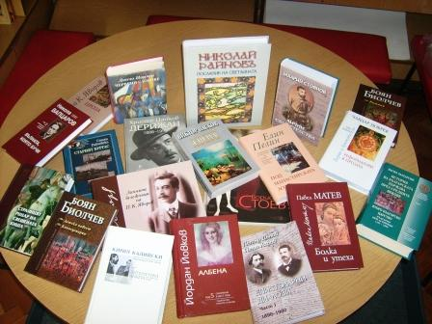
Дарение от 90 тома на стойност 1683лв. получи Централна общинска библиотека при Образцово «Народно читалище св. св. Кирил и Методий - 1894г. -гр. Първомай». Това се случи на 27 май 2011 г. в НДК, където се състоя пресконференция на „ТРЕЙС ГРУП ХОЛД” АД и ИЗДАТЕЛСТВО „ЗАХАРИЙ СТОЯНОВ“ с МЕДИЙНОТО ПАРТНЬОРСТВО НА В. „СТАНДАРТ” във връзка с огласяване на мащабно дарение от над 1800 тома класическа и съвременна българска литература на 20 читалищни библиотеки от страната по повод 24 май – Ден на българската просвета и на славянската писменост. Дарението на първомайската библиотека получи главният библиотекар Маргарита Стайкова. Тя споделя: «На пресконференцията бяхме посрещнати от Иван Гранитски – директор на издателство „Захарий Стоянов”. Освен организаторите тук бяха зам.министърът на културата Тодор Чобанов, почетният председател на Съюза на народните читалища Стоян Денчев, актрисата Мария Каварджикова, художникът проф. Борислав Стоев. Вълнуващо бе присъствието на едни от светилата на съвременната българска литература като акад. Антон Дончев, Леда Милева, Лиляна Стефанова, Евтим Евтимов, Георги Константинов, Панчо Панчев, Петър Караангов, Любен Зидаров, Боян Биолчев. Да ги видиш събрани всички на едно място е нещо, което трябва да ти се случи, за да усетиш емоцията. Даренията бяха връчени тържествено. Щастливи сме, че нашата библиотека е една от двайсетте избрани читалищни библиотеки. Сред дарените творби са съчинения на Захарий Стоянов, П.К. Яворов, Никола Вапцаров, Елин Пелин, Йордан Йовков, Павел Матев, Николай Хайтов, Антон Дончев, Дончо Цончев, Георги Константинов, Петър Дънов и др. Те вече са на разположение на нашите читатели. Благодарим на вдъхновителите и реализаторите на това благородно начинание. Дано този щедър дарителски жест провокира повече такива инициативи, които могат да помогнат за съхраняването на българската духовност.

